

Einladung
Int. Vorderladerschiessen
Schiesstand Hädler, Fleubenstr. 57
CH 9450 Altstätten

Sämtliche Lang- + Kurzwaffen 25m, 50m, 100m
Inkl. Selektion 25 / 50 und 100m

26.09. und 27.09.2026

Samstag 8:00 – 18:15 Uhr
Sonntag 8:30 – 14:30 Uhr

Andi Mosch
Telefon +41798808539
E-Mail: klien.m@vsmaeder.at

Anmeldung unter www.spsaschweiz.ch

Anmeldungen bis Sa 12.9.2026 werden vorrangiert.
Startgeld: CHF 20,-
jede weitere Passe CHF 10.-

Es können beliebig viele Passen geschossen werden.

Auszeichnung:
Naturalgabe
Jeder Schütze kann die Auszeichnung nur einmal erhalten.
Veteranen Jahrgang 1966 und älter siehe Auszeichnungsresultate.

Rangverkündigung:
Sonntag ca. 16.00 Uhr.
Es werden schöne Preise für jede Disziplin abgegeben

Verpflegung:
in unserer Schützenstube
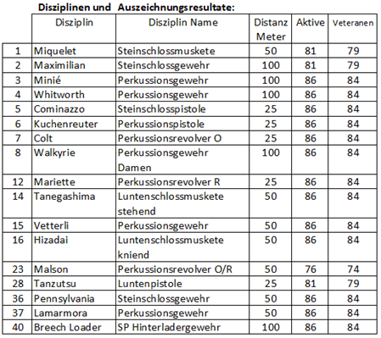

Allgemeine Regeln

a) Jeder Schütze ist für seine Waffe und für die von ihm abgegebenen Schüsse selbst verantwortlich.

b) Änderungen im Programmablauf, bedingt durch äussere Einflüsse, können vom Veranstalter kurzfristig vorgenommen werden.

c) Die Regeln des M.L.A.I.C. und des VSV müssen eingehalten werden.
Ausnahme: Originale und Replika können zusammen gewertet werden.

d) Den Anordnungen der Standaufsicht ist unbedingt Folge zu leisten.

Für unsere Schweizer Vorderladerschützen kann dieses Schiessen für die Selektion gemäss Reglement gewertet werden.

Einverständniserklärung:
Mit der Anmeldung erkläre ich mich damit einverstanden, dass Bilder, die im Rahmen des Anlasses von mir gemacht werden, sowie Informationen zu meinen erzielten Resultaten im Internet sowie in Presse veröffentlicht werden können.

Unser Team:

Andi Mosch Präsident und Auswertung
Milena Klien Büro, Kassier
Traugott Büchel EDV, Ranglisten, Auswertung
Gottfried Roither Schützenmeister

Schützenstube Hädler Telefon +41/71 755 62 20

Wir laden alle Freunde des Vorderlader-Schiessens herzlich nach Altstätten ein.

So finden Sie uns

Aus Richtung Sargans/Buchs:
Autobahn A13 Ausfahrt Nr. 5 Oberriet.

Aus Richtung St.Margrethen:
Autobahn A13 Ausfahrt Nr. 4 Kriessern.

Der Schiessstand “Hädler” Fleubenstr.57 und Kreuzung Luchsstr. befindet sich ca.500 Meter westlich der Landstrasse 13 Altstätten - Oberriet.

Von Altstätten kommend: Nach etwa 1 km rechts.
Von Oberriet kommend: Nach etwa 5 km links.

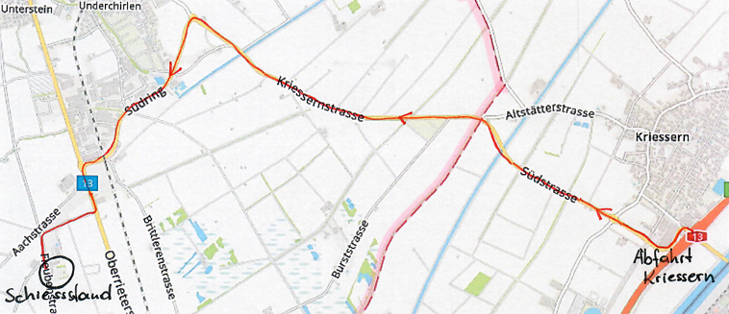
Schiessstand
25/50/100m
Autobahn-Ausfahrt
Nr. 4 Kriessern

